**Dal Vangelo secondo Marco**

In quel tempo, Gesù partì con i suoi discepoli verso i villaggi intorno a Cesarèa di Filippo, e per la strada interrogava i suoi discepoli dicendo: «La gente, chi dice che io sia?». Ed essi gli risposero: «Giovanni il Battista; altri dicono Elìa e altri uno dei profeti».

Ed egli domandava loro: «Ma voi, chi dite che io sia?». Pietro gli rispose: «Tu sei il Cristo». E ordinò loro severamente di non parlare di lui ad alcuno.

E cominciò a insegnare loro che il Figlio dell’uomo doveva soffrire molto, ed essere rifiutato dagli anziani, dai capi dei sacerdoti e dagli scribi, venire ucciso e, dopo tre giorni, risorgere.

Faceva questo discorso apertamente. Pietro lo prese in disparte e si mise a rimproverarlo. Ma egli, voltatosi e guardando i suoi discepoli, rimproverò Pietro e disse: «Va’ dietro a me, Satana! Perché tu non pensi secondo Dio, ma secondo gli uomini».

Convocata la folla insieme ai suoi discepoli, disse loro: «Se qualcuno vuol venire dietro a me, rinneghi se stesso, prenda la sua croce e mi segua. Perché chi vuole salvare la propria vita, la perderà; ma chi perderà la propria vita per causa mia e del Vangelo, la salverà».

**Parola del Signore**

**XXIV   
domenica Tempo Ordinario**



**Ma lui, Superman, sa cos’è un mal di pancia? O un dito schiacciato in una porta? O qualcosa di peggio? Certo lo ammiriamo… ma la pancia fa male a me…**

**Gesù è un supereroe strano: è un supereroe che vuole assomigliare il più possibile a quelli che salva. Quindi soffre, come noi. Quindi muore, come noi. MA risorge, come noi non sappiamo fare. E proprio perché prima ha sofferto ed è morto come noi, dopo ha potuto dare anche a tutti quelli che soffrono e muoiono quella cosa bellissima, la risurrezione, la salvezza dalla morte! Vai, Gesù!!**

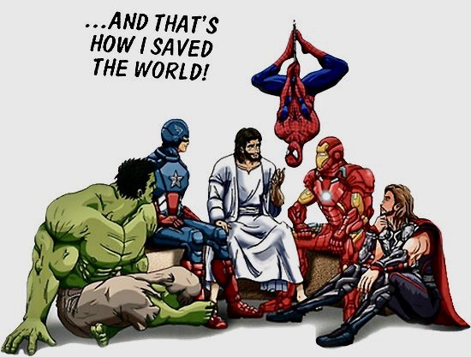

**Chi scegliamo fra Gesù e Superman? Viene da rispondere SUPERMAN!  
Invincibile, forte, invulnerabile… ma…**

**Gesù   
o superman?**

**Il vangelo per i bimbi**